Управление образования
администрации Белгородского района

Развитие музыкально-творческих способностей дошкольников посредством приобщения детей к фольклору

Авторы опыта:
Гуторова Ирина Анатольевна
музыкальный руководитель,
Хожаинова Ирина Александровна
старший воспитатель
Муниципального дошкольного образовательного учреждения
«Детский сад №11 п. Комсомольский
Белгородского района Белгородской области»

2023 г.

СОДЕРЖАНИЕ

Раздел I. Информация об опыте…………………………………… 3

Раздел II. Технология описания опыта…………………………….10

Раздел III. Результативность опыта…………………………………17

Библиографический список…………………………………………19

Приложения к опыту……………………………………………… 21

Раздел I.
Информация об опыте
Условия возникновения и становления опыта.
Муниципальное Дошкольное Образовательное Учреждение «Детский сад №11 п. Комсомольский» расположено по адресу: 308514, п. Комсомольский, ул. Центральная, д. 9, Белгородского района, Белгородской области. В детском саду функционирует семь групп, из них одна группа раннего возраста, одна младшая, одна средняя, две старшие, одна подготовительная к школе группа, группа кратковременного пребывания. Наполняемость - 172 воспитанника. Социальный статус семей воспитанников детского сада неоднороден по составу, возрасту родителей, уровню образования, материального достатка, сфере деятельности.
Ближайшее окружение – МОУ «Комсомольская СОШ», Центр Культурного Развития поселка Комсомольский, Комсомольская сельская поселенческая библиотека.
Методическая работа в ДОУ осуществляется в соответствии с основной образовательной программой дошкольного образования МДОУ «Детский сад №11 п. Комсомольский Белгородского района Белгородской области», разработанной в соответствии с федеральным государственным образовательным стандартом дошкольного образования (Приказ Министерства образования и науки РФ от 17 октября 2013 г. №1155 «Об утверждении федерального государственного образовательного стандарта дошкольного образования»), на основе примерной основной образовательной программы дошкольного образования, с учетом УМК комплексной образовательной программы дошкольного образования «Детство» под редакцией Т.И. Бабаевой, А.Г. Гогоберидзе, О.В. Солнцевой, парциальная программа «Ладушки» И.М. Каплуновой, И.М. Новоскольцевой, по музыкальному воспитанию дошкольников.
Приобщение к культурному наследию, воспитание гармонической личности, создание благоприятных условий развития детей в соответствии с их возрастными и индивидуальными особенностями и склонностями, развития способностей и творческого потенциала каждого ребёнка как субъекта отношений с самим собой, другими детьми, взрослыми и миром - одна из стоящих задач общества.
В настоящее время, чтобы адаптироваться в усложняющемся мире, человек вынужден в течение всей своей жизни овладевать новым и большим объемом знаний. Это требует от него высокой интеллектуальной подготовки, важнейшим показателем которой, в том числе, является музыкально-творческое развитие.
Проанализировав музыкально-творческие способности детей и их уровень сформированности по методике К.В. Тарасовой [20]. (Приложение №1), было выявлено, что ладовое чувство, пение (эмоциональная отзывчивость на музыку, наличие любимых произведений, узнавание песенки) – высокий уровень – 36%, средний уровень 39%, низкий уровень – 15%. Игра на ДМИ (звуки природы, импровизация) – высокий уровень – 38%, средний уровень - 29%, низкий уровень - 26%, выявилось ритмическое однообразие мелодии. Ритм (воспроизведение стихов, фраз хлопками) – 40 % - высокий уровень, 46,6 % - средний уровень, 21% - низкий уровень. Движение (соответствие движения характеру и темпу музыки) – 46% - высокий уровень, 47% - средний уровень, 18% - низкий уровень.
Результаты диагностики показали, что в существующих условиях в детских садах необходимо проводить специальную работу, направленную на развитие музыкально-творческих способностей детей, тем более что дошкольный возраст – сензитивный период для развития этого процесса.
Результаты опроса родителей нашего учреждения показал, что 52,4% родителей предпочитают, чтобы в детском саду был надежный присмотр и уход, отдают приоритет развитию познавательной сферы ребенка, его подготовке к школе и ставят на 2 план социально-личностное развитие. Наименьшее значение (всего 20%), набрали вопросы «творчество», «знание и использование фольклора». 75% родителей не знают и не используют фольклорный материал в воспитании детей, на бытовом уровне фольклор практически отсутствует. Всего лишь 25% родителей имеют представления о родной культуре.
Таким образом возникла идея создания условий, при которых будет организована систематическая работа, направленная на развитие музыкально-творческих способностей дошкольников посредством приобщения детей к фольклору, на основе использования традиционных и современных методик, фольклорного материла Белгородской области, что будет способствовать развитию социальных навыков, и в целом, адаптации ребенка к миру.

Актуальность опыта
В настоящее время, рассматривать проблему развития музыкальных способностей и творческого потенциала дошкольников необходимо через призму современных условий и стандартов. В Законе «Об образовании в РФ» № 273-ФЗ изложено направление дошкольного образования: «Дошкольное образование направлено на формирование общей культуры, … интеллектуальных, нравственных, эстетических и личностных качеств…» [Гл. 7. ст. 64.].
Происходящие в современном обществе процессы роста бездуховности, снижение нравственного уровня, вызывают все большую тревогу. Как отмечено Г.С. Виноградовым, Т.И. Калужниковой, С.М. Лойтер, А.Н. Мартыновой, М.Н. Мельниковым, А.Ф. Некрыловой, М.Ю. Новицкой, М.В. Осориной, М.П. Чередниковой и др., одним из путей преодоления этих негативных явлений на самых ранних стадиях воспитания детей дошкольного возраста может стать приобщение к народной культуре, фольклору. [14].
«В дошкольном возрасте развитие творческих способностей связано с реализацией познавательных потребностей ребёнка, что проявляется в творческой активности по освоению всего, что его окружает, радости познания» [17]. И от того, насколько будут использованы эти возможности, во многом будет зависеть творческий потенциал взрослого человека.
«Были опубликованы результаты ряда медицинских и психологических исследований, подтверждающих активацию созревания мозга у детей при раннем музыкальном обучении, что сказывается не только на музыкальном, но и на общем уровне развития ребенка, в том числе интеллектуальном. Музыкальное развитие ребенка, благодаря своим свойствам, может активно воздействовать на развитие воображения, которое составляет основу творческой способности. В восприятии музыки задействованы оба полушария головного мозга, и что особо важно, происходит их интеграция, то есть взаимодействие [4].
Одной из первых проблему формирования музыкального (песенного и танцевального) творчества у детей старшего дошкольного возраста (6-7 лет) начала исследовать Н.А. Ветлугина. Для этого процесса автор предлагала применять «в основном творческие задания, развивающие способность к импровизации» [6]. Однако методика развития музыкального творчества детей в исследованиях Н.А. Ветлугиной представлена не была.
Анализ современных исследований выявил ориентацию авторов (А.В. Гогаберидзе, В.А. Деркунская, Г.П. Новикова) на примеры музыкального репертуара и музыкальных игр для развития того или иного вида музыкального творчества детей, не указывая методов и приемов их развития [7].
Наблюдая за детьми во время проведения фольклорных праздников, авторы опыта увидели их живой интерес к народному творчеству, как у них рождается ответное душевное чувство, к обычаям и культуре народа, носителями которой они являются.
На самом деле, в реальной жизни мы видим противоположный процесс: сейчас лишь немногие дошкольные образовательные учреждения, да и семейное воспитание опираются на национальное искусство, в частности фольклор, изначально несущий в себе нравственность, эстетику, народную мудрость, основы народной педагогики.
Анализ научной литературы и практики музыкального воспитания посредством фольклора в дошкольных образовательных учреждениях выявляет ряд противоречий. К числу наиболее существенных из них можно отнести противоречия между:
- большим развивающим потенциалом фольклора в музыкально-творческом и гармоничном развитии ребенка и ограниченным его использованием в практике работы с детьми;
- потребностью и необходимостью музыкально-творческого развития старших дошкольников и недостаточной разработанностью педагогических технологий этого процесса;
- между тенденциями развития современной мировой и отечественной культуры и необходимостью сохранять и передавать богатство традиционной народной культуры.
Содержание опыта по развитию музыкально-творческих способностей дошкольников посредством приобщения детей к фольклору поможет преодолеть вышеназванные противоречия.

Ведущая педагогическая идея опыта.
Ведущая педагогическая идея опыта заключается в создании условий направленных на развитие музыкально-творческих способностей дошкольников посредством приобщения детей к фольклору во всех видах музыкальной деятельности.
Длительность работы над опытом.
Работа над опытом охватывает период с января 2019 года по декабрь 2022 года, включает 3 этапа.
Первый этап (января 2019г. - август 2019г.) – начальный (констатирующий): изучение литературы; диагностика и анкетирование родителей, выявление проблем, определение целей и задач опыта, выбор средств и технологий, подбор фольклорного материала, разработка народного детского календаря.
Второй этап (сентябрь 2019г. – август 2022г.) - основной (формирующий): включение в музыкальные занятия фольклорного материала, проведение фольклорных праздников, изготовление дидактических пособий, диагностика достижений воспитанников.
Третий этап (сентябрь – декабрь 2022г.) – заключительный (контрольный); итоговая диагностика детей по данной проблеме, обобщение опыта.
Диапазон опыта.
Диапазон опыта представлен авторской системой музыкальной деятельности по развитию музыкально-творческих способностей посредством фольклора для возрастных периодов: младшая группа, средняя группа, старшая группа. Технология опыта включает диагностический инструментарий, народный детский календарь, настенный линейный календарь, комплекс занятий с использованием традиционных и современных методик на основе фольклорного материала, авторские дидактические игры и пособия (платковые куклы «Времена года», дидактическое пособие «Волшебный сундучок», пособие для создания танцевальных композиций «Танцевальная палитра», сценарии развлечений, которые могут использоваться при организации различных видов деятельности.

Теоретическая база опыта.
Педагогическая наука возникла как практика, как искусство воспитания значительно позже, чем народная педагогика, подпитываясь и обогащаясь ею, в свою очередь обогащаясь сама.
Сказки, песни, пословицы, считалки, потешки, жеребьёвки, скороговорки, всегда были неразрывно связаны с опытом народной педагогики, такой многогранной и многожанровой, поэтому широко применяется в работе детского сада. Фольклор имеет ясно выраженную дидактическую направленность. Ведь многое в нем создавалось, специально для детей, и было продиктовано великой народной заботой о детях — своем будущем.
Э. Алексеев писал в своей работе «Фольклор – это явление не только не уходящее, но и возвращающееся», «Широкое общественное внимание к фольклору в наше время, показатель того, что судьба фольклора и судьба культуры не разделимы…» [1]
Музыкально - творческие способности являются одним из компонентов общей структуры личности. Развитие их способствует развитию личности ребенка в целом.
Чтобы рассмотреть, как способствуют развитию музыкально-творческих способностей приобщение детей к фольклору были использованы следующие понятия:
Б.М. Тепловым [21] дана аргументированная и дифференцированная характеристика основных музыкальных способностей, которая включает в себя следующие направления: ладовое чувство, слуховое представление, чувство ритма.
Развитие музыкальных способностей включает в себя следующие направления обучения: музыкальную грамоту, интонационное развитие, ритмическое развитие, слушание музыки, элементарное музицирование, творческие задания.
Однако, считает Б.М. Теплов [21], в музыкальности нужно выделить специальные моменты, которые помогут развиться музыкальному творчеству. К ним относятся богатство фантазии и инициативность воображения, способность эмоционально погружаться в музыкальное переживание, внимание, волевые особенности, т.е. то, что относится к процессам и свойствам личности, как таковой, к переживаниям эстетического характера.
Музыкальное творчество – может проявляться во всех видах музыкальной деятельности: в пении это импровизация простейших мотивов, придумывание своих мелодий на заданный текст, умении комбинировать знакомые элементы танца, создавать собственные движения, придумать простой танец.
Детский народный календарь – одна из самых поэтических страниц народного творчества т.к. он связан с образами природы, природными явлениями. «Наиболее полную картину детской жизни мог бы дать обстоятельно составленный неписаный детский календарь. В известных в этнографической литературе народных календарях детский быт буквально тонет, теряется. Будучи выделенным, он открыл бы многие стороны детской жизни. Такой календарь нужен и составление его не представляет невозможной задачи». [5]
Исследователи детского фольклора начала 20 века, и в частности, Г.С. Виноградов [5] указывали на то, что календарный фольклор постоянно исчезает не только из взрослой, но и из детской музыкальной среды.
В исследованиях отечественных педагогов Жуковской Р.И., Сакулиной Н.П., Тихеевой Е.И., Ушинского К.Д. Флериной Е.А. и других подчеркивается, что дошкольный возраст – период активного творческого развития личности ребенка в целом, в том числе, и совершенствовании связной речи. [22]
Народная традиционная культура Белгородской области активно изучается, является ценным по крупицам собранным материалом исследований и работ собирателей, ученых-этнографов, таких как: А. В. Руднева, В. М. Щурова, И. И. Веретенникова, И.Н. Карачарова, Б. А. Горюнова и др.
Обширный материал по Белгородской традиции собран фольклорными экспедициями Белгородского государственного музыкального училища им. С. А. Дегтярёва, Белгородского центра народного творчества, Воронежской государственной академией искусств и другими учебными заведениями России, который также можно использовать в работе музыкального руководителя, только сложные произведения требуют аранжировки.
Особенно широко был рассмотрен творческий подход в музыкальном воспитании и обучении детей немецким педагогом Карлом Орфом. Он собрал очень много практического материала для детского музицирования под названием «Шульверк». Педагог, кандидат искусствоведения Т.Э. Тютюнникова [7] явилась транслятором многообразного педагогического опыта музыкального воспитания и обучения детей в России, накопленного человечеством.
Т.Э. Тютюнникова отмечала, что «дошкольное музыкальное обучение целесообразно и необходимо строить, исходя из ведущего принципа педагогики «обучение в действии»: ребенок во всем принимает участие, вовлекается педагогом в процесс активных творческих действий, посредством элементарного музицирования, которое способствует практическому усвоению музыкальных знаний в игровой практике. Использование фольклора в системе элементарного музицирования, как нельзя лучше подходит для ее внедрения.
В основе педагогического опыта лежит концепция комплексного внедрения фольклора во все виды музыкальной деятельности. А чтобы, ребенок учился, совершал действия (пел, танцевал, играл), ему необходимо пройти определенный путь: «…от удивления к интересу, затем желанию, и только тогда появится действие подкрепленное вниманием и усердием, что означает – прожить сердцем.» Тютюнникова Т.Э. [7]
Методологической основой практической деятельности над опытом являются пособия для музыкальных руководителей, разработанные М.А. Щербаковой, Белкиной С.И., Ломовой Т.П., Соковниной Е.Н., Герасимовой О.Е., И. Каплуновой, И. Новоскольцевой, Т.Э. Тютюнниковой, педагога Назаровой Л.Д., А.В.Рудневой, а также современные исследования детского фольклора Т.И.Калужникова, искусствоведа Г.С. Виноградова.
В связи с этим, авторы педагогического опыта, поставили перед собой большую задачу - не просто представить, как используется фольклор в работе с детьми, но и показать, как детский фольклор стал важнейшим инструментом в развитии музыкально-творческих способностей и разностороннем воспитании дошкольников.
Новизна опыта.
Новизна опыта заложена в создании условий, комбинировании элементов известных традиционных и современных методик, нацеленных на развитие музыкально-творческих способностей дошкольников посредством фольклора в процессе музыкальной деятельности.

Характеристика условий, в которых возможно
применение данного опыта.
Данный опыт может представлять практический интерес для музыкальных руководителей, воспитателей дошкольных образовательных организаций, родителей (законных представителей) обучающихся.

РАЗДЕЛ II.
ТЕХНОЛОГИЯ ОПИСАНИЯ ОПЫТА
Цель данного педагогического опыта – повышение уровня музыкально-творческих способностей дошкольников средствами фольклора.
Задачи:
1. Слушание инструментальных и вокальных произведений, беседы о выразительных средствах музыкального языка, сравнение тембров голосов, звучания инструментов, их выразительных возможностей.
2. Развитие основных музыкальных способностей детей – ладового чувства, музыкально-слуховых представлений и чувства ритма.
3. Обогащение жизненного опыта ребёнка яркими музыкальными и художественными впечатлениями, знаниями, умениями и навыками музыкальной деятельности.
4. Использование на занятиях творческих заданий на основе фольклора, упражнений, которые стимулируют потребность ребёнка в воплощении своих фантазий и замыслов с народными инструментами, песней.
5. Предоставление шанса каждому ребёнку для поиска и выявления, индивидуальных для него способов общения с музыкой.
Для успешного развития музыкально-творческих способностей детей в музыкальной деятельности средствами фольклора необходимы следующие условия:
1. Подобрать музыкально-игровой материал, фольклорный материал, разработать народный детский календарь.
2. Создать условия для систематической деятельности по развитию музыкально-творческих способностей посредством фольклора.
3. Внедрить в практику работы выбранные традиционные и современные методики в рамках образовательной системы по развитию музыкально-творческих способностей дошкольников посредством фольклора, апробация методического материала.
4. Активизировать внимание педагогов и родителей к решению задач по развитию музыкально-творческих способностей посредством фольклора в процессе музыкальной деятельности.
5. Систематизировать, проанализировать и обобщить полученные данные.
Весь фольклорный материал, в основном связан с годичным циклом, что подтолкнуло авторов опыта на создание «Детского народного календаря». В него вошли народные календарные праздники, бытовые песни, обрядовая поэзия, заклички и приговорки, дразнилки, прибаутки, пословицы, подпевки и остроты, русские народные игры, бытовые русские сказки. (Приложение №2)
Чтобы дети видели визуально, когда и какое событие произойдет, разработан «линейный календарь». С его помощью дети могут отследить сезон года, месяц, день и обозначение праздника, а также обсудить, что нужно подготовить к празднику. (Приложение №3)
О предстоящих праздниках и событиях детям сообщают герои – платковые куклы. Платковые куклы – Осенинка, Снежка, Веснянка и Забава представляют народный календарь своего сезона (Осенинка - осень, Снежка – зима, Веснянка – весна, Забава – лето), приносят много радости детям и взрослым, являются украшением занятий, досуга детей, являются проводником между детьми и педагогом, помогают детям в усвоении материала. Выступают в качестве сюрпризного момента, гостя группы. (Приложение №5).
Дидактическое пособие «Волшебный сундучок», представлен в виде прямоугольного сундучка, внутри которого расположены 5 разделов, где можно складывать дидактический материал к занятиям: музыкальные инструменты, музыкально-дидактические игры, музыкальные игрушки, творческие задания, маски, атрибуты к танцам, картинки и т. д.
В сундуке живут 5 героев: дед – Кузьма, Бабка – Пелагея, двое внучат – Машенька и Мишенька, сова – Василиса. Герои соответствуют пяти направлениям музыкальной деятельности – слушание, пение, движение (танец), игра на музыкальных инструментах, игры (музыкальные, подвижные, игра-драматизация и др.). Кузьма, знакомит детей с музыкальными инструментами, Пелагея очень любит петь, поэтому приносит детям новые песни. Машенька любит танцевать, Мишенька знает много народных игр, а Василиса любит слушать музыку и задавать разные творческие задания. (Приложение №6)
Основные формы работы с детьми: тематические, доминантные, интегрированные занятия, развлечения, праздники, досуги. Традиционными в детском саду стали фольклорные праздники «Осенины», «Встреча весны». «Масленица» (Приложение №10)
Из всего многообразия музыкально-дидактического материала, современных методов для развития музыкально-творческих способностей были отобраны:
1.Элементарное музицирование. (Приложение №9)
2. Ритмодекламация - речевое развитие - синтез музыки и поэзии. музыкально-педагогическая модель, в которой текст не поется, а ритмично декламируется (считалки, скороговорки).
3. Коммуникативные танцы. Основаны на фольклорном материале и народных играх.
4. Вокалотерапия. (Приложение №4)
Игры с голосом.
Дыхательная гимнастика по методике Стрельниковой А.Н.

Организация работы по развитию у дошкольников музыкально-творческих способностей посредством приобщения к фольклору.
Так как в фольклоре все неразрывно связано – пение, движение, игра и игра на музыкальных инструментах, в рамках опыта были выделены основные направления фольклора: народная песня, хореография, народные игры, народные музыкальные инструменты.
Музыкальное занятие проводится по следующей структуре:
1.Приветствие.
2.Беседа (теоретическая часть). Работа с линейным календарём (определение события, праздника). При смене сезона года, вводится платковая кукла «Времена года».
3.Момент «удивления». В соответствии с темой занятия подбирается материал (народная кукла, немузыкальный инструмент, народная игрушка, звуки и другое)
4.Пение, инсценирование, музыкально-ритмические движения, игра на ДМИ, народные и подвижные игры, являются постоянными элементами музыкального занятия.
5.«Волшебный сундучок» с героями, всегда готовы поделиться знаниями с детьми, они также могут быть использованы на протяжении всего занятия, как сюрпризный момент, итог.
Система работы опыта организована по принципу «от простого к сложному» и состоит из следующих тематических модулей, которые входят в народный детский календарь:
1. «Детский музыкальный фольклор» (потешки, приговорки, заклички, колыбельные песни, пестушки, считалки, дразнилки, частушки).
2. «Народная песня» (календарные и лирические песни)
3. «Игровой фольклор» (знакомство с народными коммуникативными танцами и играми, театрализованные действия)
4. «Танцевальный фольклор» (хороводы, основные движения народного танца), а также, использование авторского пособия «Танцевальная палитра» , с помощью которого дети могут самостоятельно придумывать танцы.
5. «Игра на детских музыкальных инструментах» (знакомство с приёмами игры на народных инструментах, ансамблевая игра)
Народная песня. Первые детские впечатления о музыкальном фольклоре дети получили в младшей группе, начиная подпевать повторяющиеся интонации, выполняя несложные действия, подсказанные текстом или обусловленные характером музыки, например, сначала знакомились с зайкой: «Вот какой маленький, ножки быстрые, трусишка» (жалеют).
Заинька — зайка, маленький зайка,
Деток боишься — зайка трусишка.
Когда зайка просыпался, укачивали, веселили, чтобы не плакал. При этом широко использовался устный фольклор (песенки, потешки, пестушки, переходящие от разговорной к мелодической интонации).
Для активного подпевания, подбирались песни понятные и доступные детям. Например — последняя строка повторяется несколько раз или с последней строки начинается следующий куплет.
В средней группе объем песенного репертуара увеличивался, добавлялись хороводные песни, активизировался переход от разговорной к певческой интонации. Также усложнялась режиссура песни: вместо одного несколько солистов («ведет музыку» комар, а стрекоза «плясать идет» и т. д.). Вводится понятие «обрядовая песня» (зимние колядки, масленичные, весенние заклички).
В старшей группе использовались песни шутливо-комического характера («Жил я у пана», «Катись колесо», «Ой, пора до двора»). Песни не предлагались для импровизации: «Прялица», «Как на тоненький ледок», «Ой, вставала я ранёшенько» и др. Со старшей группы каждое занятие начиналось с «разминки» (распевание) — упражнения для дыхания, по звукообразованию, интонационные и др.
В старшей группе вводится новый жанр — частушка. Частушка достаточно сложный жанр при кажущейся простоте и легкости. Ее нужно не только спеть, но и показать, сплясать, а еще подыграть на доступных музыкальных инструментах. Давались понятия о таких жанрах русской народной песни как:
- лирические: «Пошла млада за водой», «Выходила Дунюшка».
- шутливо-комические: «Комара женить мы будем», «Дома ли кума воробей?»
- строевые: «Солдатушки — браво ребятушки», «Соловей, соловей пташечка».
Народная хореография. (Приложение №7 «Танцевальная палитра»)
В младшей группе уделялось внимание обучению простейшим элементам народной плясовой пластики: притопывание одной и двумя ногами, постукивание каблучком, похлопывание ладошками по коленочкам, повороты ладошек из стороны в сторону, перебежки, пружинка, прыжки. Дети учились реагировать на плясовую музыку, используя знакомые элементы. Репертуар («Пошла коза по лесу», «Скок, скок, поскок», «Заинька серенький»). Разучивание плясовых элементов и хороводных перестроений проводилось по показу взрослых.
В средней группе вводились новые элементы народного танца: ставить ногу на носок и пятку («ковырялочка»), топать с остановками (подготовка к упражнению «в три ноги»). Уделялось внимание пластике рук в пляске — кружение в парах «крендельком», под локоток, на талии или на плечах у партнера. Так же в хороводах «Карагоды» (Белгородская область) дети обучались менять направление в кругу, разрывать круг по окончанию мелодии или на смену частей в музыке, идти за ведущим «змейкой», перестраиваться в пары из круга и наоборот.
В старшей группе дети учились простому хороводному шагу, сочетанию движений рук и ног. В «Карагодах» усложнялись, использовались такие движения как: хоровод «по солнцу», «против солнца», «капустка» (улитка), «стенка на стенку», выворачивание круга, два круга в разные стороны. Все орнаментальные хороводы («Светит месяц», «Во саду ли, в огороде», «Березка») выполняются по команде: выбирается один ведущий, который диктует порядок перестроения. (Приложение №8)
Народные игры. В младшей группе проводились забавные игры («Петушок», «Идет коза рогатая», «Идет кисонька из кухни»), которые побуждали детей к импровизации: у каждого получается свой «петушок» или своя «киска». Чувство ритма хорошо развивается в игре «Барашеньки», педагог во время считалки ритмично дотрагивается до каждого ребенка в кругу, т.е. происходит невидимая работа над метроритмом.
В средней группе усложнялись правила игр: быстро реагировать на команды, распределяться на пары, на две подгруппы. Ребята сами должны использовать считалки чтобы выбрать ведущего. В играх «Волк и гуси», «У медведя во бору», «Снежная баба», «Вареная репка», «Два мороза», «Марьюшкино поле» усложняется диалог с ведущим: ребенок должен не просто дать ответ, а придумать его.
В старшей группе в играх использовались театральные действия и более развернутые диалоги. Во время игр («Как у дяди Трифона», «Махоня») обращалось внимание не только на удачные ответы и вопросы, но и манеру поведения героев. Использовались видеозаписи различных фольклорных коллективов.
Народные музыкальные инструменты. (Приложение №9)
В младшей группе дети учились играть что-нибудь конкретное: звуки свистульки похожи на птичьи голоса, на гуслях можно изобразить мелодичное движение ручейка и т.д. В игре на ложках сначала рассматривались ее части: у ложки есть ручка и та часть, которой черпают суп, обратная ее сторона называется «щекой». На двух деревянных ложках осваивать 2-3 приема (стучать «щеками», ручками и «щеками» в кулачках).
В средней группе детей знакомили с музыкальными инструментами с их звучанием в ансамбле. Добавились приемы игры на двух ложках (палочкой одной из них стучать по «щеке» другой, поочередно играть на своих ложках и на ложках соседа). Для разнообразия в работе по обучению игре на инструментах можно предлагались песни «На зеленом лугу» (дудочка), прокричав заклички, послушать, как поют птички (свистульки).
В старшей группе продолжали слушать игру на музыкальных инструментах, но уже в оркестре. Прослушивать записи концертов фольклорных ансамблей, оркестров народных инструментов, учить узнавать и правильно называть инструменты. Чаще сочетали игру на инструментах с песней, игрой, пляской.

Взаимодействие с родителями.
Так как опрос родителей и педагогов показал низкую заинтересованность приобщения детей к фольклору, возникла необходимость включения в работу консультаций по этому вопросу.
Для родителей проводились видео консультации «Как научить ребенка слушать музыку», «Театр за пять минут» (По мотивам русской народной сказки «Репка», «Фольклор как средство развития речи детей младшего дошкольного возраста». Непосредственно участвовали в мероприятиях, праздниках. Родители привлекались к участию в проекте муниципального уровня «Создание семейного театра «Мастерская сказок», совместное изготовление костюмов, атрибутов, кукол.

Взаимодействие с педагогами.
Педагогам оказывалась помощь в организации музыкальных уголков в соответствии с возрастными особенностями детей, консультации «Народные, фольклорные праздники в ДОУ», «Нравственно-патриотическое воспитание дошкольников средствами фольклора».
Пополнение групповых аудиотек народной музыкой, музыкой для слушания.
Таким образом, развитию музыкально-творческих способностей дошкольников средствами фольклора способствуют игры, развлечения, беседы, игровые занятия, предметно-развивающая среда. Кроме того, данная работа должна проводиться систематически и находить место в образовательном дошкольном учреждении, поскольку развитие музыкально-творческих способностей дошкольников средствами фольклора есть кратчайший путь к познанию своей Родины, культуры своего народа, исторического прошлого и настоящего.

РАЗДЕЛ III.
РЕЗУЛЬТАТИВНОСТЬ ОПЫТА
Для оценки результативности проводимой работы и определения уровня музыкально – творческих способностей детей дошкольного возраста была использована диагностика, разработанная Т.В. Тарасовой. С каждым ребенком диагностика проводится индивидуально и на основании ответов на задания, определялся уровень музыкально – творческих способностей.
Так, полученные данные позволили сделать следующие выводы: высокий уровень у детей дошкольного возраста повысился с 40% до 65%, средний уровень понизился – с 40% до 27%, а низкий уровень по сравнению с 2019 годом (20%) составляет всего лишь 8%.
Сравнительный анализ повышения уровня музыкально – творческих способностей детей дошкольного возраста посредством фольклора по результатам педагогического мониторинга:
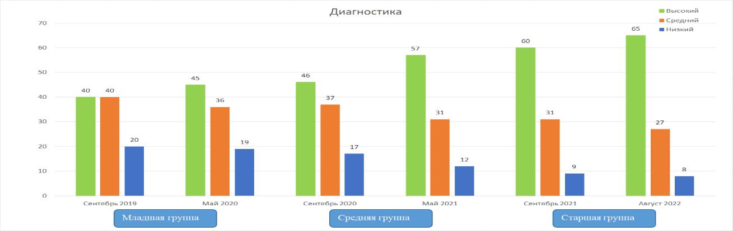
Таким образом, работая по данной проблеме, можно сделать вывод, что систематическая работа по приобщению детей к фольклору, созданные условия, повысили уровень музыкально-творческих способностей детей. Фольклор располагает обширным потенциалом воспитательного воздействия на сознание и поведение детей дошкольного возраста.
У детей появилось больше чувств и выразительности в жестах, в мимике, в импровизациях, пении народных песен, проявляется творчество в движениях, танце, в элементарном музицировании в игре на музыкальных детских инструментах.
Межличностные отношения у детей в коллективном творчестве проявляются в доброжелательности, открытости, в желании быть среди детей в группе, импровизации народных игр, в раскованности и творческом выполнении пластических и интонационно-речевых импровизаций.
Дети с интересом реагируют на музыкально-творческие задания, сопровождают творческий процесс комментариями, меньше используют однотипных средств выразительности.
Исходя из этого, можно сделать вывод о перспективности:
- дальнейшей систематической работы по приобщению детей к фольклору и развитии творческих способностей;
- найти пути взаимодействия со специалистами ДОУ, школой, Культурным центром п. Комсомольский.

Библиографический список
- Алексеев, Э. Фольклор в контексте современной культуры./ Советский композитор. -М: 1988-95с.
- Аникин, В.П. Детский фольклор // Аникин В.П., Круглов Ю.Г. Русское народное поэтическое творчество. – Л.: Просвещение, 1983-225с
- Ботова, С.И. Рукотворная краса земли Белгородской: учебно-методическое пособие /С.И.Ботова, Т.А.Приставкина, А.В.Рябчиков.-Белгород: Белтипография, 2000-176с.
- Буренина, А.И.. “Ритмическая мозаика” (Программа по ритмической пластике для детей).
- Буренина, А. И. Коммуникативные танцы-игры для детей: Учеб. пособие. — СПб.: Издательство «Музыкальная палитра», 2004. — 36с.
- Виноградов, Г.С. Детский народный календарь. – Сибирская живая старина, Иркутск, 1924 вып.2, 1. 55-86.
- Ветлугина, Н.А. Методика музыкального воспитания в детском саду / под ред. Н.А. Ветлугиной. -2- е изд. - М.: Просвещение, 1982. - 117 с.: ил.
- Гоберидзе, А.Г. Теория и методика музыкального воспитания детей дошкольного возраста: учеб. пособие для студ. высш. учеб. заведений / А.Г. Гогоберидзе, В.А. Деркунская. - М.: Академия, 2005. - 320 с
- Каплунова, И.А., Новоскольцева, И.А. “Как у наших у ворот”, “Пойди туда, не знаю куда”, “Этот удивительный ритм”.
- Князева, О.Л. Приобщение детей к истокам русской народной культуры: учебно-методическое пособие / О.Л. Князева, М.Ф. Маханева.- 2-е издание дополненное.-С-П: издательство “Детство-пресс”, 1999-304с
- Куприна, Л.С. Знакомство детей с русским народным творчеством: учебно-методическое пособие /Л.С. Куприна, Т.А. Бударина, О.Л. Макеева, О.Н. Кореканова.-- 2-е издание дополненное.- С-П: издательство “Детство-пресс”,1999-378с.
- Науменко, Г.М.Фольклорный праздник в детском саду и школе: песни, игры, загадки, театрализованные представления в авторской записи, нотной расшифровке и редакции /Г.М. Науменко.-М: ЛИНКА-ПРЕСС, 2000-224с.
- Новицкая, М.Ю. Раз, два, три, четыре, пять я иду искать: книга для учителя и учащихся/ М.Ю. Новицкая, Г.М. Науменко.-М: Просвещение, 1995-224с.
- Некрылова, А.Ф. Круглый год : русский земледельческий календарь / А.Ф.Некрылова. - М: Просвещение, 1991-196с.
- Петров, В.М. Летние праздники, игры и забавы для детей: детский музыкальный фольклор / В.М.Петров, Г.Н.Гришина, Л.Д.Короткова.- М: ООО “Сфера”, 1998-142с.
- Радынова, О.П. Музыкальное воспитание дошкольников / О.П. Радынова, А.И. Катинене, МЛ. Палавандишвили\ под ред. О.П. Радыновой. - М.: Просвещение: ВЛАДОС, 1994. - 223 с.
- Садовников, Д.И. Загадки русского народа: сборник вопросов, притч и задач / Д.Н.Садовников.- Просвещение, 1986-110с.
- Селиванов, В.В. Год русского земледельца./ В.В.Селиванов.- М.,1987-157с.
- Тарасова, К.В. Онтогенез музыкальных способностей/ К.В. Тарасова; НИИ дошк. воспитания АПН СССР. - М. : Педагогика, 1988. - 173,[2] с.
- Теплов, Б.М. Психология музыкальных способностей. - М-Л.: АПН РСФСР. 1947. - С. 335, 336.
- Тихеева, Е.И. Развитие речи детей/ Е.И. Тихеева. — Москва: Издательство Юрайт, 2023. — 161 с.— (Антология мысли)
- Тютюнникова, Т.Э. Уроки музыки. Система обучения К Орфа. / Т.Э. Тютюнниковой. — М. ООО «Фирма «Издательство АСТ», ООО «Издательство «Астрель», 2000. — 96с.
- Федеральный государственный образовательный стандарт дошкольного образования, М., 2013
- Ходонович, Л.С. Игровая продуктивная технология развития музыкального творчества дошкольников / Л.С. Ходонович II Образовательные технологии. - № 1. — 2006.-С. 160-163.
- Цукерман, Г. А., Венгер А. Л. Развитие учебной самостоятельности. М., 2010

Интернет источники:
- Материалы всероссийской научно-практической конференции / Гл. ред. М. Л. Космовская. Отв. ред. В. А. Лаптева и Л. А. Ходыревская. – Курск: Изд. Курск. гос. ун-та, 2007 (статья) https://kursksu.ru/documents/science_conferences/muz.pdf
- Тютюнникова, Т.Э. Авторский курс «Элементарное музицирование» https://preemstvennost.ru/webinars/14-04-2016-vebinar-avtorskij-kurs-elementarnoe-muzitsirovanie-t-e-tyutyunnikovoj
- Вокалотерапия в развитии певческих навыков у дошкольников http://tmndetsady.ru/metodicheskiy-kabinet/rabota-s-pedagogami/news10533.html
- Музыкально-творческое развитие старших дошкольников средствами русской народной музыки https://www.dissercat.com/content/muzykalno-tvorcheskoe-razvitie-starshikh-doshkolnikov-sredstvami-russkoi-narodnoi-muzyki
- Профессиональный блог «Родная тропинка» развитие ребенка от рождения до школы https://rodnaya-tropinka.ru/detskiy-folklor/narodnyiy-kalendar/

Приложения

Приложение №1 – Диагностика для выявления музыкальных способностей детей дошкольного возраста».

Приложение №2 – Детский народный календарь праздников и значимых дней

Приложение №3 – Настенное пособие «Линейный календарь»
Приложение №4 – Вокалотерапия. Алгоритм использования комплекса вокалотерапии.

Приложение №5 –Авторские дидактические платковые куклы «Времена года»

Приложение №6 – Авторское дидактическое пособие «Волшебный сундучок»

Приложение №7 - Авторская разработка «Танцевальная палитра»
пособие для создания танцевальной композиции

Приложение №8 - Композиционные формы Белгородских Карагодов (хороводов) для детей дошкольного возраста. Схемы.

Приложение №9 - Игры с народными музыкальными инструментами

Приложение №10 – Сценарий музыкального развлечения для детей старшего дошкольного возраста «Весеннее чудо»

Приложение №1
Диагностика музыкально - творческих способностей детей
(по К.В.Тарасовой)
Для выявления уровня музыкальных способностей детей в работе автор применяет методику К. В. Тарасовой «Диагностика музыкально-творческих способностей детей дошкольного возраста». В эту систему входят:
№ | Ф.И. | Пение |  | ДМИ |  | Ритм |  | Движения
 |  | Звукоимитация | Вопросно – ответная интонация | Изобразить на инструменте звуки окружающего мира | Выразительная импровизация | Ритмизирование стихов хлопками | Ритмические рисунки | Соответствие темпу, характеру музыки | Создание динамического образа
1
1. Пение. 1) Звукоимитация (изобразительное и выразительное подражание звукам природы и голосам животных). Озвучить рассказ: «Вышла Машенька утром во двор, солнышко светит, весело. Увидел её щенок и весело залаял «Тяф, тяф, тяф». На окошке лениво растянулась кошка, она тоже поприветствовала Машеньку, она лениво промяукала ей «Мяу». На дереве сидела мама-птичка, она звала своих птенчиков «Чик-чирик», на что ей птенчики дружно отвечали «Чик-чирик, чик-чирик». Вдруг подул ветерок «У-у-у-у-у», листики на деревьях зашуршали «Ш-ш-ш-ш». На небе появилась тучка и закапал теплый летний дождик «Кап-кап-кап». Машенька побежала домой.
Высокий уровень – эмоциональная, образная звукоимитация.
Средний уровень – образная звукоимитация.
Низкий уровень – отказ.
2) Вопросно-ответные интонации.
Вопросные: музыкально-дидактическая игра «Где игрушки?»
Атрибуты: картинки с изображением игрушек (машинка, кукла, зайчик, медведь)
Ход игры: Я хочу показать картинки, они волшебные. Надо только спросить «Где машинка, или «Где кукла», они сразу здесь покажутся….Но только это надо спеть.
Ответные: музыкально-дидактическая игра «Кто в домике живет».
Атрибуты: домик с окошком, фигурки зверей (Мышка, медведь, зайчик, волк)
Ход игры: воспитатель «подводит» к окну куклу и поет «Кто в домике живет?», ребенок должен пропеть, подражая интонации персонажа «Я – мышка», «Я – мишка», «Я – зайка», «Я – волк»
Высокий уровень – использование 1-2 звуков.
Средний уровень – на одном звуке.
Низкий уровень – проговаривание ответа.
2. Игра на детских музыкальных инструментах.
1) Изобразить на инструменте звуки окружающего мира. Озвучить.

Кап-кап, тук-тук-тук
По стеклю раздался стук
Это дождик по утру
Разбудил всю детвору.
Мишка в гости к нам идет
Топ – топ – топ – топ
Громко песенки поет
Топ – топ – топ – топ
Села птичка на окошко
Посиди ещё немножко
Посиди, не улетай
Улетела….ай
Вот идет серый волк
Он зубами громко щёлк.

Высокий уровень – тембровое соответствие.
Низкий уровень – тембровое несоответствие.
2) Выразительная импровизация. Озвучить рассказ.
У нас сегодня самый настоящий музыкальный руководитель. Она будет сегодня нам играть на металлофоне. А я буду выполнять все, что она сыграет. И так, начнем. Зашли мы на занятие и дружно замаршировали. А теперь легко побежали, а сейчас ножками затопали. Ручки тихо вверх подняли и легонько помахали. Молодец!
Высокий уровень – мелодическое и ритмическое разнообразие.
Средний уровень – ритмическое разнообразие.
Низкий уровень – ритмическое однообразие.
3. Ритм. 1) Ритмизирование стихов хлопками.
Вот лягушка по дорожке
Скачет вытянувши ножки
Ква-ква-ква. Ква-ква-ква
Высокий уровень – точно.
Средний уровень - 1-2 ошибки.
Низкий уровень – отказ.
2) Воспроизведение ритмических рисунков хлопками.
Высокий уровень – точно.
Средний уровень – 1-2- ошибки.
Низкий уровень - беспорядочный ритм.
4. Движение. 1) Соответствие движения темпу и характеру музыки.
Музыкально – ритмические движения: «Весёлый ослик», «Мячики прыгают, мячики покатились»
Высокий уровень – характер и темп движения соответствует музыкальному характеру и темпу.
Средний уровень – характер и темп движения корректируется педагогом.
Низкий уровень – неточное изображение характера, несоблюдение темпа.
2) Создание динамического образа.
Музыкальная игра-драматизация по русской народной сказки «Колобок»
Высокий уровень – самостоятельное создание двигательного образа, изображение ситуации.
Средний уровень - создание двигательного образа, изображение ситуации с помощью педагога.
Низкий уровень – отказ.

Приложение №2
Детский народный календарь праздников и значимых дней.
Большое значение в сохранении и передаче элементов этнической культуры играют обычаи, ритуалы, обряды и праздники. Календарные праздники являлись отражением взаимосвязи человека с природой. Благодаря этому был создан календарь фольклорных праздников и событий.
В народный календарь вошли фольклорные праздники, которые входят в перспективное планирование музыкального руководителя (выделены жирным шрифтом). Остальные значимые даты размещаются на линейном календаре для общего развития и для развития детской инициативы.
Месяц | Фольклорные календарные праздники
 | Фольклорные праздники о деревенском быте | Фольклорные церковные праздники | Фольклорные праздники о природе
Сентябрь | 8 сентября – День посиделок на кухне.  С 14 по 27 сентября – Осенины  18 сентября – Семен Летопроводец | 27 сентября—Воздвижение.  30 сентября – День Веры-Надежды-Любви и матери их Софии. | 23 сентября – День осеннего равноденствия.
Осенины – прощание с летом и встреча осени. Осенины – славной осени именины. «Весна красна цветами, а осень – плодами». Песня «Ой, пора до двора», народная игра о выращивании льна «Ленок». В этой игре по ходу пения мы изображаем действия, о которых поется в песне. Русская народная потешка «Заинька». Звукоподражательные артикуляционные игры «Ветер», «Дождик», «Гром» с последующим озвучиванием на инструментах. «Разговоры» - дождика и ветра, лягушки и рыбки.
Октябрь | 16 октября – Всемирный день хлеба.  17 октября – Леший день. | 14 октября - Покров
Покров – это то, что укрывает и укутывает, создает защиту. Защищает людей Дева Мария. Она была самой-самой доброй и скромной на земле. Поэтому она стала мамой Бога. Ее стали называть Богородица. «Батюшка Покров! Покрой наш дом теплом, а хозяина – добром!» Игра — ярмарка – «Где был, Иванушка? – На ярмарке». Игра на шумовом оркестре «Ах вы сени» (ложки и рубель). Речевая звукоподражательная игра «Капля раз, капля два…»
Ноябрь | 14 ноября – День кузнеца  18 ноября - День рождения Деда Мороза |  | 14 ноября «Кузминки» - встреча зимы
Кузьминки, потому что праздник посвящен святым (кузнецам) Кузьме и Демьяну. На Руси в этот день провожали осень. На «Кузьминках» обязательными блюдами на праздничном столе были: каша с кусочками курицы, куриная лапша и пирог из курицы, назывался он «курник». Все блюда готовили с добавлением куриного мяса. Ведь недаром говорили: «На Кузьму Демьяна курицу на стол». Народная игра «Как у дяди Трифона». Песня «Как на тоненький ледок». Орнаментальные хоровод «Светит месяц».
Декабрь | 15 декабря «Деревенские посиделки»  24 декабря – День варежки или рукавицы |  | 11 декабря – Сойкин день.  13 декабря – День медведя.  21 декабря – День зимнего солнцестояния
Посиделки – это обычай крестьянской молодежи собираться осенними и зимними вечерами в избе для работы и развлечений. Девушки обычно приходили на посиделки с пряжей или шитьем. Парни являлись позднее. Посиделки сопровождались различными рассказами, песнями, забавами. Весной сборища молодежи переносились на улицу, за околицу, игры и песни в избе сменялись хороводами, песнями, играми на воле. Зимняя народная игра в камешки (камушки) (полезна для развития речи и сенсомоторной координации. Игра «У медведя во бору». Пеня «Шила я варежки», игра – песня «Золотые ворота».
Январь | 1 января – День былинного богатыря Ильи Муромца.  3 января - День Русской Матрешки. (также 24 октября считается днем ее рождения).  31 января - День домашней печи. | 7 января «Рождество Христово»  14 января – «Старый новый год»  18-19 января – «Крещенский сочельник» | 18 января – Международный день снеговика
«Рождество – необычный праздник. Его празднуют православные христиане по всей Земле. Много лет тому назад в этот день, в ночь с 6 на 7 января, родился Иисус Христос – Сын Божий, Спаситель людей. Его рождение было не совсем обычным. Накануне произошло чудо. Бог послал ангела к Деве Марии и рассказал, что вскоре она родит необычного ребенка, его посланника.
Колядка «Ой, коледа, коледица». Щедровка «Щедрова, щедровала», «Щедрик – ведрик». Танец «Мы матрешки раз, два, три». Игра «Веселый снеговик». Музыкально ритмические упражнения «Разгорелась наша печка». Песня «Солдатушки — браво ребятушки», «Соловей, соловей пташечка».
Февраль | 10 февраля – День домового.  16 февраля – День валенок.  16 февраля – Именины Кикиморы.  21 февраля - День родного языка.  29 февраля - День рождения Кощея. | 15 февраля – Сретение. | Перед великим постом «Масленица»
Масленица – это шумные проводы зимы и встреча теплой весны. Хозяйки обязательно пекут блины. По одной из легенд люди таким способом «умасливают» солнышко, чтобы оно быстрее обогрело землю и принесло тепло. Празднуется он целую неделю. В воскресенье проходят массовые гулянья. Постоянной даты у масленицы нет. Есть только временной ориентир – последняя неделя перед Великим постом или за семь недель до Пасхи. Народная песня «Ой, блины мои блины», «Вот уж зимушка проходит». Народная игра «Домовой, домовой, ты дома?». Хоровод «Барыня». Игра в шумовом оркестре «Ах вы сени» (ложки и рубель), Речевая игра с движением «Ты, мороз».
Март | 19 марта - «Весенние посиделки» |  | 3 марта - народно-христианский праздник — день птицы Овсянки.  22 марта—Сороки.  21 марта – День весеннего равноденствия.
«Сороки», «Сорок сороков», «Жаворонки» и др. В народе повсюду существовала вера в то, что в этот день из тёплых стран прилетают первые жаворонки и приносят с собой весну. На праздник «Сороки» день с ночью равняется, наступает день весеннего равноденствия, и начинается настоящая весна. По традиции к началу этого праздника мамы выпекали из теста печенье в виде птичек. Народная подвижная игра «Растяпа», «Тетера». Весенняя закличка «Ой, кулики, жаворонушки». Игра-команда «Ку-чи-чи», «Про кошку». Музыкальные «Загадки», звукоподражание в пении (какой инструмент звучит). Хороводы, «змейки», «улитки» с пением веснянок.
Апрель | 6 апреля – День русской народной сказки. | 18 апреля – «Федул ветренник» | 3 апреля – Водопол (День Водяного).  17 апреля – Вербное воскресенье.
В этот день по народным приметам зима окончательно теряет свою власть и начинают дуть теплые ветры. «Настал Федул — ветер теплее подул». На Федула нужно было открывать все окна и проветривать помещение после зимы. До этого дня делать это считалось опасным. Народная игра «Федул», «Летел лебедь», «Ладушки», рус. нар. игра с пением. «Скок-скок», рус. нар. потешка – разучивание с аккомпанементом. «Водяной» - театрализованная игра с музыкой.
Май | 19 мая – День русской печи | Первый день после поста - «Пасха» | 7 четверг после Пасхи - «Семик – Зеленые святки»  11 мая – Березосок.  15 мая – Соловьиный праздник или День первых русских святых Бориса и Глеба Сеятелей.
Этот день именуется Троицей, потому что в этот день мы прославляем все лица Триединого Бога: Бога-Отца, который сотворил мир, Бога-Сына, который пострадал во имя человеческого спасения и избавил людей от порабощения дьяволу, и Бога — Духа Святого, который освящает мир через основание церкви, поэтому День Святой Троицы именуется также днём рождения христианской церкви. Народная игра «Венок», «Пошла коза по лесу». Узорный хоровод «Березка». Исполнение: шуточные вариации на тему «Пойду ль, выйду ль я». «Молоточки» - игра ритмов по типу эхо с заменой слов на ритмические слоги (ТА-ти-ти). Диалоги на шумовых: колокольчик и барабан, рубель и треугольник, два разных барабана
Июнь | 7 июня – «Праздник русского платка»  23 июня – День балалайки в России.  30 июня – День рождения Бабы Яги. |  | 1 июня - Ярилин день.  12 июня – Змеиный праздник.  21 июня – День летнего солнцестояния.
Платок для русских – символ православия, знак того, что Россия находится под покровительством (покровом) Богородицы. Женский платок давно стал символом России, хотя и не был исключительно русским элементом народного костюма. Для русской женщины платок был и логическим завершением костюма – женщина без платка, что дом без кровли, и настоящим украшением – ни один другой головной убор не делал свою хозяйку такой женственной, нежной и загадочной, как платок или шаль. Музыкальная игра с элементами хореографии «Плетень». «Петушок» - русская народная потешка – речевой канон. Хороводная игра со звучащими жестами «Божья коровка» - пение с движениями двумя кружочками по очереди
Июль | 15 июля – День Берегини.  17 июля – Единый день фольклора | 8 июля – «День Петра и Февронии» | 7 июля – «Иван Купала»
Ивана Купалы. Отмечают его летом в самый долгий день – день летнего солнцестояния, солнцеворота. Народ благодарил Солнце за жизнь, за светлый день и за самую короткую ночь в году, ведь со следующего утра вечер наступал все раньше и раньше. После этого дня начинались работы в поле по сбору урожая.
В этот праздник люди у вечернего костра – символа тепла, водили хороводы. Хоровод - символический танец, когда люди танцуют в замкнутом кругу, как единая целостная цепочка, как одно существо исполняют ритуальные движения или песни. Замкнутое кольцо хоровода символизировало также движение солнца, жизнь. Народная подвижная игра «Горелки», «Ручеек». «Раз, два, три, ну-ка, повтори» - игра «эхо». «Чепуха», рус. нар. потешка – разучивание со звучащими жестами. «Птички, кошки и собаки» (озвучивание и инструментальное исполнение, без речевой поддержки). «У кота-воркота», рус. нар. мелодия, «Фасоль» – пение с игрой на немой клавиатуре.
Август | 15 августа – День Хоровода мира.  17 августа – День самовара.  24 августа - День народной игрушки.  31 августа – Лошадиный праздник. | 2 августа – Ильин день  14 августа – Медовый спас.  19 августа – «Яблочный спас»  29 августа – Хлебный или Ореховый спас.
Яблочный Спас - летний православный праздник в честь Спасителя Христа, его Преображения. В день Яблочного Спаса все угощали друг друга тем, что выросло в саду. Раньше не разрешалось православным людям вообще до Яблочного Спаса кушать никакие фрукты. В этот праздник люди приносят Природе благодарение за труды, которые они благополучно завершили летом. Яблочный спас - это торжество нового урожая на земле и новой жизни. «Народная песня «Катись яблочко наливное», игра «Пугало». Народная игра «Как у самовара были». Узорный хоровод «На горе то калина», «Лен зеленой», «Ой, во поле травушка». Песня «Выходила Дунюшка», «Комара женить мы будем», «Дома ли кума воробей?». Народная игра «Марьюшкино поле»

Приложение №3
Пособие настенное «Линейный календарь»
Автор: Гуторова Ирина Анатольевна, музыкальный руководитель МДОУ «Детский сад №11 п. Комсомольский Белгородского района Белгородской области».
Линейный календарь предназначен для формирования у детей начальных представлений о народных праздниках, значимых днях, днях рождений и т.д. Даёт детям целостное представление о том, что такое годичный цикл. Каждому времени года соответствуют определённые символы дней недели: зима – снежинки, весна – подснежник, лето – бабочка, осень – листок. Выходные дни обозначаются домиком.
К каждому значимому дню подобрана иллюстрация: «День самовара» - картинка самовара, день рождения – воздушные шары, «Яблочный спас» - яблоко, «Ярилин день» - картинка солнца и т.д. «Линейный календарь» дает детям представление о последовательности событий (времени года, дней недели и т.д.). Визуально дети могут увидеть, какой праздник уже прошел, а какой наступит в скором времени. Дети учатся воспринимать принятое в нашей культуре направление письма и счета – слева направо.

(Название месяца) Февраль – снежень
 |  | 1 | 2 | 3 | 4 | 5 | 6 | 7 | 8 | 9 | 10 | 11 | 12 | 13 | 14 | 15 | 16 | 17 | 18 | 19 | 20 | 21 | 22 | 23 | 24 | 25 | 26 | 27 | 28

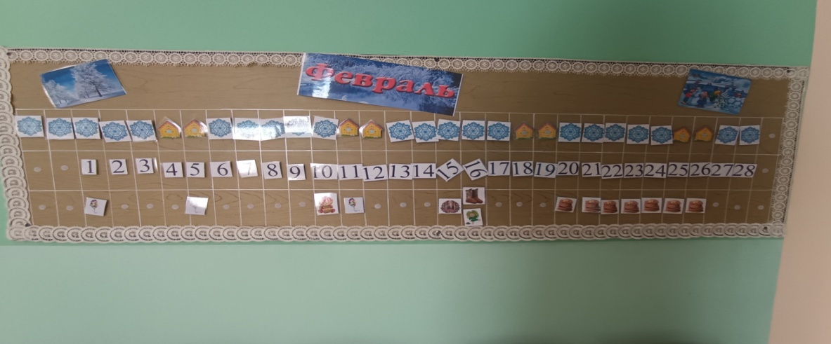

Приложение №4
Алгоритм использования комплекса вокалотерапии.
Для младшей группы
1. Дыхательная гимнастика по методике А.Н. Стрельниковой.
«Поворот головы». Встать прямо, ноги на ширине плеч. Поворот головы вправо – вдох с правой стороны. Затем поворот головы влево – вдох с левой стороны. Вдох справа – вдох слева. Голову не останавливать, шея расслаблена. Выполнять 12 раз по 8 вдохов-движений.
«Ушки». Встать прямо, ноги на ширине плеч. Наклон головы вправо, правое ухо тянется к плечу – вдох. Затем наклон головы влево, левое ухо тянется к плечу – тоже вдох. Смотреть прямо перед собой. Это упражнение напоминает «китайского болванчика».
2. Артикуляционные упражнения
У-у-у-губы хоботком тяну.
У-у-у-дай трубу.
У-у-у-всех детей зову.
А-а-а-шире ротик, детвора.
А-а-а-у меня болит нога.
3. Распевание – пение.
Мы в лесу слыхали стук
Дятел клювом тук-тук-тук.
Тук-тук-тук-тук-тук-тук,
Тук-тук-тук-тук-тук-тук (дети повторяют тук-тук кулочками отстукивают ритм)
Для средней группы.
1. Дыхательная гимнастика по методике А.Н. Стрельниковой.
«Поворот головы». Встать прямо, ноги на ширине плеч. Поворот головы вправо – вдох с правой стороны. Затем поворот головы влево – вдох с левой стороны. Вдох справа – вдох слева. Голову не останавливать, шея расслаблена. Выполнять 12 раз по 8 вдохов-движений.
«Насос». Исходное положение: встать прямо, ноги поставить на ширине плеч, руки вдоль туловища. Нужно сделать легкий поклон, тянуться руками к полу, не касаясь его, и одновременно вдох во второй половине наклона. Приподняться, не выпрямляясь до конца, и снова поклон с вдохом. Поклоны делаются ритмично, спина круглая, голова опущена, сильно наклоняться не нужно.
2. Артикуляционные упражнения.
1. «Заборчик» улыбнуться, показать зубы, удерживать губы в улыбке под счет до десяти (мама считает, ребенок держит улыбку).
2. «Трубочка» вытянуть сомкнутые губы вперед трубочкой, удерживать под счет до десяти (мама считает, ребенок держит трубочку).
3. «Заборчик – трубочка» чередовать положение губ в улыбке и трубочке под счет до десяти.
3. Скороговорка. Расскажите про покупки. Про какие про покупки?
Про покупки, про покупки, Про покупочки мои.
4. Распевание – пение. Упражнение «МАШИНА»
Би-би-би – Дети произносят «би-би-би» громко низким голосом
Гудит машина.
Би-би-би
Спустила шина.
Би-би-би –
Все помогайте,
Шину, шину накачайте.
Ш-ш, ш-ш…Выполняют наклоны вперед, опуская прямы руки вниз сжав пальцы в кулак и произнося звук [ш].
Для старшей группы.
1. Дыхательная гимнастика по методике А.Н. Стрельниковой.
- «Обними плечи». Встать, руки согнуты в локтях и находятся на уровне плеч. Нужно бросать руки навстречу друг другу, как бы обнимая себя. И одновременно с «объятием» резкий вдох. Руки двигаются параллельно друг другу, нельзя их менять (все равно, какая рука сверху); руки расслаблены и широко не разводятся.
«Кошка». (приседание с поворотом).
Встать прямо, ноги на ширине плеч, от пола не отрываются. Выполнить приседание и одновременно повернуть корпус вправо — вдох. Затем приседание с поворотом влево и вдох. Выдохи происходят непроизвольно. Приседание легкое не глубокое. Руками нужно делать хватательные движения на уровне пояса. Спина прямая
- «Свеча» (резко вдыхаем носом, медленно выдыхаем ртом, струя воздуха направлена в одну точку) (4 раза).
2. Артикуляционные упражнения:
- А-О-У-И. Широко открываем рот и растягиваем губы, как при произношении звука «А», затем немного округляем, как при произношении звука «О» и вытягиваем вперёд трубочкой «У». Завершаем движение открытой улыбкой, как при произношении звука «И». Сами звуки при этом не произносим. Выполняем движения подряд с максимальной амплитудой.
- «Сытый хомячок». Одновременно надуваем обе щеки воздухом, задерживаем дыхание на несколько секунд и сдуваем. Потом надуваем щеки поочередно, как будто полощем рот, или перекатываем по рту шарик.
- «Голодный хомячок». Втягиваем обе щеки, задерживаем втянутое положение на несколько секунд и возвращаем щёки в исходное положение.
3. Скороговорка:
«Бык тупогуб, тупогубенький бычок, у быка бела губа была тупа».
4. Распевание – пение.
- Распеваться на звук «р», слог «ру». Рычание» очень хорошо разогревает и разминает связки.
-Распевка на одном звуке «Андрей, воробей, не гоняй голубей, гоняй галочек, из под палочек»
Приложение №5
Авторские дидактические платковые куклы «Времена года».
Куклы были изготовлены в рамках муниципального проекта «Создание семейного театра «Мастерская сказок» на базе МДОУ «Детский сад №11 п. Комсомольский», старшим воспитателем Хожаиновой И.А., Гуторовой И.А.
В рамках проекта совместно с родителями было изготовлено еще 8 кукол.
Платковые куклы – Осенинка, Снежка, Веснянка и Забава представляют народный календарь своего сезона (Осенинка - осень, Снежка – зима, Веснянка – весна, Забава – лето), приносят много радости детям и взрослым, являются украшением занятий, досуга детей, являются проводником между детьми и педагогом, помогают детям в усвоении материала. Выступают в качестве сюрпризного момента, гостя группы.
Дети придумали всем куклам имена и обращаются с ними, как с лучшими друзьями, а также выступают инициаторами использования платковых кукол в досуговой деятельности, на интегрированных занятиях, на праздниках и развлечениях.
У платковой куклы вместо рук работают руки кукловода (ребенка, взрослого) на специальных резинках, пришитых к платью-костюму куклы. Основа имитации платья куклы - треугольник или квадрат из ткани, готовый взрослый платок или косынка. Голова куклы крепится к платью в районе шеи и вешается на пришитых верёвочках на шею кукловода.
Такая кукла позволяет выделить самые тонкие нюансы чувств и настроения героя, она обладает выразительной жестикуляцией и может исполнять сложные движения, действия, недоступные другим куклам (ходить, танцевать, сидеть, указывать, писать, брать за руку, гладить по голове ребёнка и т.д.). Помимо музыкальной деятельности использовать куклу можно и в других видах деятельности, режимных моментах:
- самостоятельная деятельность, прогулка, экскурсия (кукла может показать, похвалить, рассказать, спросить, помочь, рассказать историю и др.);
- с помощью платковой куклы можно организовать развлечения, досуги;
- организация сюжетно-ролевой игры (пригласит детей к себе или сама придёт в гости, покажет, как уложить куклу, накрыть стол, полечить и др.).
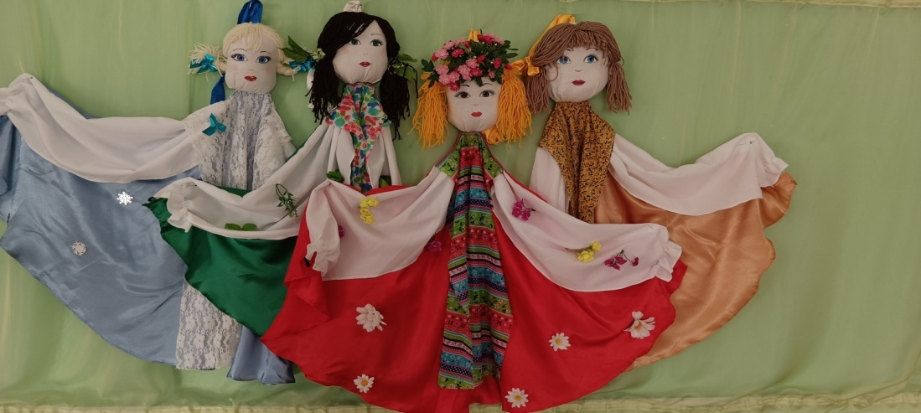

Приложение №6
Дидактический пособие «Волшебный сундучок»
Автор: Гуторова Ирина Анатольевна, музыкальный руководитель МДОУ «Детский сад №11 п. Комсомольский Белгородского района Белгородской области»
Пособие представляет собой:
1. «Волшебный сундучок» изготовлен в виде прямоугольного сундучка, внутри которого расположены 5 кармашков, где можно складывать дидактический материал к занятиям: дополнительные музыкальные инструменты, музыкально-дидактические игры, музыкальные игрушки, маски, атрибуты к танцам, картинки и т. д.
2.В сундуке живут 5 героев: дед – Кузьма, Бабка – Пелагея, двое внучат – Машенька и Мишенька и сова – Василиса. Кузьма знакомит детей с новыми музыкальными инструментами, Пелагея очень любит петь и слушать музыку, поэтому приносит детям новые песни. Машенька любит танцевать, Мишенька знает много народных игр, а Василиса занимается с детьми творчеством, читает сказки, рисует, дает интересные задания.
3.Приложение к сундуку: картотеки фольклорного материала по временам года (иллюстрации, информация о народных праздниках, устный народный фольклор, игры и другое).
Варианты использования:
1.Сюрпризный момент. Ознакомление детей с инструментом, песней, потешкой, танцем и т.д.
2.Выбор детьми вида деятельности. Дети выбирают героя, например бабку Пелагею, она уже приготовила детям песенку послушать или знакомую спеть.
3.Музыкальное занятие можно полностью построить на содержании сундука, так он имеет все необходимое для организации музыкальной деятельности.
В моём сундучке ну чего только нет: Есть сказки, загадки, есть игр букет!
А чтобы сундучок открылся, нужно сказать волшебные слова…
Я сейчас вас научу:
«Сундучок, сундучок, разукрашенный бочок,
Открывайся, не скрипи, покажи нам, что внутри!»
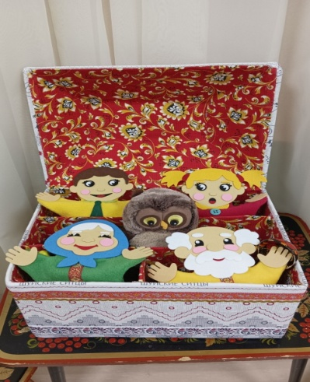
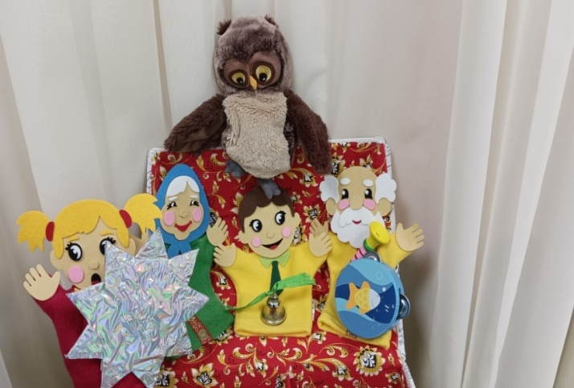

Приложение №7
Авторская разработка «Танцевальная палитра»
пособие для создания танцевальной композиции
Автор: Гуторова Ирина Анатольевна, музыкальный руководитель МДОУ «Детский сад №11 п. Комсомольский Белгородского района Белгородской области»
Материалы: иллюстрации предметов, которые помогут ребенку изобразить танцевальное движение, подборка народных музыкальных произведений.
С помощью иллюстраций дошкольники старшего возраста смогут создавать свои танцевальные модели.
Игра может использоваться детьми в самостоятельной деятельности, в группе.
Пособие представляет собой папку, формат (27 х 35см) – в которой собраны картинки предметов, музыкальных инструментов, эмоций, флэш-накопитель с подборкой музыкального материала. Папка-раскладушка, в которой есть пять прозрачных карманов, где дети будут собирать модель танца. Картинки мальчика и девочки.
Рисунки модели разных видов танцев: русской пляски, хоровод, марш и другие.
На каждый танец – несколько моделей, которые дети могут раскладывать по-своему в «карманы» на демонстрационной стороне папки-раскладушки, выполняя творческое задание (сочиняя композицию того или иного танца).
Варианты использования:
1.На музыкальных занятиях дети разучивают движения. Педагог проводит игру-аналогию «На что похоже движение?» (лодочка плывет, качается на волнах, прыгает как мячик, кружится как юла и другое).
2.Для закрепления разученных движений детям предлагается выбрать иллюстрацию и показать движение.
3.Подвижная игра: ведущий показывает иллюстрацию – дети выполняют движение.
4.После знакомства с танцем, педагог предлагает выложить модель танца с помощью иллюстраций. Другой вариант: педагог, а затем дети самостоятельно выкладывают с помощью иллюстраций модель танца.
5.Дети разбиваются на подгруппы – одна-две пары (танцевальное творчество) из моделей составляют танец, репетируют, затем показывают другим детям. Таким образом можно провести занятие-концерт «Танцуем вместе». Другой вариант. Дети дают задание паре-сопернику, они изучают модель, тоже самое делает другая пара. Остальные оценивают аплодисментами, чей танец был лучше.
6.Игра «Угадай жанр танца». Ведущий показывает модель, дети называют жанр.
7. «Повтори за мной!» Дети организуют игру, показывая элемент танца, другие повторяют.

Например:
1.Танец -выдумка музыка веселая, маршевая. Состоит из пяти карточек с рисунками:
Линейка (построились в ряд, стоим на месте)
Барабан (маршируют на месте, имитируют бой в барабаны)
Стрелочка 3 (шагают вперед)
Линейка (стоим на месте)
Ладошки (хлопаем в такт музыки)

2.Русская пляска (мальчики) Состоит из пяти карточек с рисунками:
Линейка (построились в один ряд)
Мячик (присели, встали)
Ладошки (хлопаем в такт музыки)
Гармошка (руки в стороны – шаг вперед, руки на пояс - шаг назад)
Линейка (построились в один ряд)

3.Танец с платочком (девочки) Состоит из пяти карточек с рисунками:
Платочек (по задумке детей, платочек можно держать перед собой, рядом)
Юла (движение с платочком вокруг себя)
Стрелочка 1 (шаг вперед)
Лодочка (покачивания)
Круг (объединиться в круг, по замыслу детей можно платочки поднять вверх, объединив в центре)

Пример в рисунках «Танец -выдумка»:
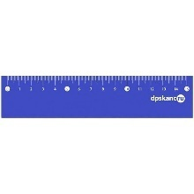 | 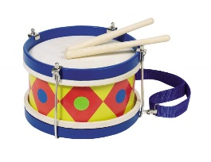 | 1 шаг вперед | 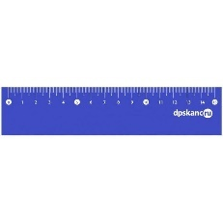

Приложение №8
Композиционные формы Белгородских Карагодов (хороводов) для детей дошкольного возраста.
В белгородских селах под карагодом понимают не только движущихся, танцующих людей в круге, но и стоящих рядом, собравшихся вместе. Обычно говорят: «Собрался карагод», «окарагодили» (окружили) кого-либо. Поскольку душой бытового творчества, его сутью является импровизация, то в этом процессе возникает многообразие форм построения и движения людей. Существуют в народной традиции и неписаные правила. Таким правилом для данного региона является круговое движение. Карагоды сопровождались песней, игрой на инструментах, просто разговорами, но в тоже время все двигаются по кругу.
«Круг» | Число участвующих в этой фигуре не ограничено, однако их должно быть не менее трех человек. Дети, повернувшись, лицом к центру круга и взявшись за руки, образуют замкнутый круг. Руки свободно, без напряжения отходят от корпуса под небольшим углом вниз или вверх. Движение по кругу в хороводе идет «посольно» - по солнцу, или, как сейчас принято говорить, по движению часовой стрелки. Сделав легкий полуоборот корпуса по ходу движения, дети идут простыми или переменными шагами, или переменным шагом с притопом, или другим каким-либо шагом.
«Два круга рядом» | Круги находятся на небольшом расстоянии друг от друга или совсем рядом. Каждый круг может двигаться как по направлению движения часовой стрелки так и против ее движения. Повороты обоих кругов происходят одновременно или в одну, или в разные стороны.  Дети двигаются такими же шагами, как и в продвижении по кругу.
«Круг в круге» | Один круг большой, а внутри него поменьше. Внешний круг движется по солнцу, а внутренний может двигаться как по солнцу, так и в противоположную сторону.
«Улитка» или «Капустка»  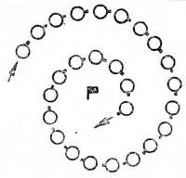 | Эта фигура образуется, или, как говорят, «навивается» или «завивается», из круга. Ведущий хоровода разрывает общий круг и, продолжая движение по спирали в том же направлении, но уже внутри круга, делает как бы новый круг, но меньший по диаметру, чем первый; затем он «завивает», заводит второй, третий круг по концентрической окружности. Круги становятся все меньше и меньше, а все идущие за хороводом точно повторяют рисунок его движения. Число кругов зависит от количества людей, участвующих в хороводе. «Капусту», «улитку» «завили». Теперь надо ее «развивать». «Развивает» «капустку» второй хороводник, находящийся на другом конце хороводной цепи. Вся хороводная цепь начинает движение в обратном направлении, повторяя тот же рисунок, что и при «завивании». Круги идут по концентрической окружности, но постепенно увеличиваясь.
«Змейка» | Фигура «змейка» может начинаться из линии, но чаще она является развитием круга. Ведущий хоровода, разорвав круг и продолжая двигаться внутри него, начинает делать повороты влево и вправо, подражая изгибам змеи. Все исполнители, на разрывая рук, следуют за ведущим. «змейка» исполняется в основном на площадке, занимаемой хороводом. Иногда «змейка» исполняется в основном на площади вокруг стогов или деревьев и т.д. Двигаться «змейка» может и медленно, и довольно быстро, простым или переменным шагом, шагом с притопом и даже дробной дорожкой
«Улица» | Два ряда и две параллельные линии, стоящие на небольшом расстоянии лицом друг к другу, образуют фигуру «улица». Это две линии сходятся либо одновременно, либо одна линия может стоять, а другая идти на нее, либо одна линия может отступать, другая идти на нее. В этой фигуре участники держатся за руки и движутся простым шагом.
«Ворота» | Две линии исполнителей стоят парами одна против другой – «улицей». Пары одной линии берутся за руки и, подняв их вверх, образуют «ворота», другая рука свободно опущена вниз. Пары, стоящие, напротив в другой линии, простым или переменным шагом проходят под «воротами». Часто все пары одной линии, соединив руки и подняв их вверх, образуют непрерывные «воротики». Другая линия с разъединенными руками проходят по одному под каждые «воротики». Иногда исполнители, взявшись за руки, стоят в круге. Ведущий, разорвав круг, через центр ведет его за собой хороводную цепь. Подойдя к любой паре, он дает знак «поднять ворота». Одна пара поднимает руки, и исполнители проходят в образовавшиеся «воротца».

Композиционные формы Белгородских карагодов для младшей группы.

Композиционные формы Белгородских карагодов для средней группы.

Композиционные формы Белгородских карагодов для старшей группы.

Приложение №9
Игры с музыкальными инструментами
В работе с играми звуками выделяют условно следующие направления:
● звучащие жесты и музыка моего тела.
ЗВУЧАЩИЕ ЖЕСТЫ - это первые инструменты, которые всегда под рукой, инструменты, которые позволяют нам организовать музицирование при отсутствии каких – либо музыкальных инструментов рядом.
ЗВУЧАЩИЕ ЖЕСТЫ – это игры со своим телом, на поверхности своего тела. А вот игры с голосом – это игры, когда мы начинаем использовать в речевых играх анатомические звуки, это известный приѐм, который помогает детям представить звучание окружающего вас мира вокруг.
● шумовые инструменты (традиционные и самодельные) и музыка, рожденная из шума.
Самодельные музыкальные Фольклорные музыкальные
инструменты инструменты
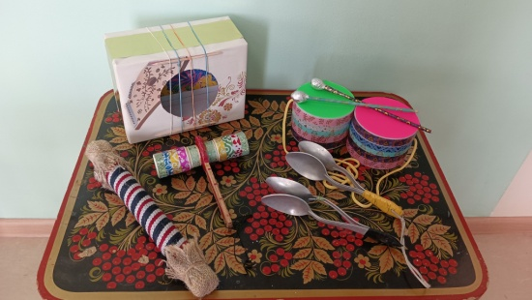
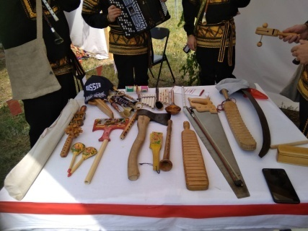
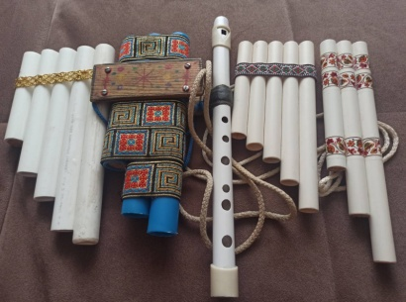

Музыкальные инструменты детского сада
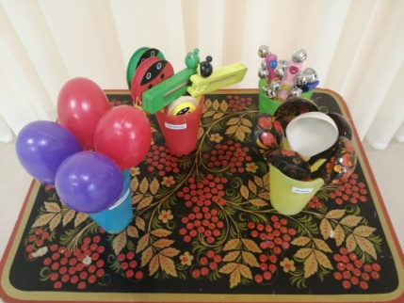
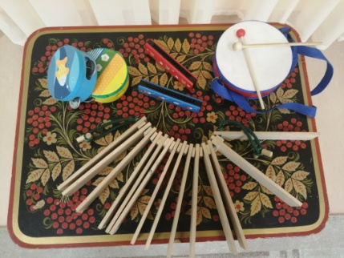
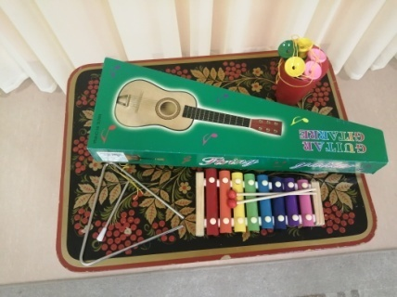

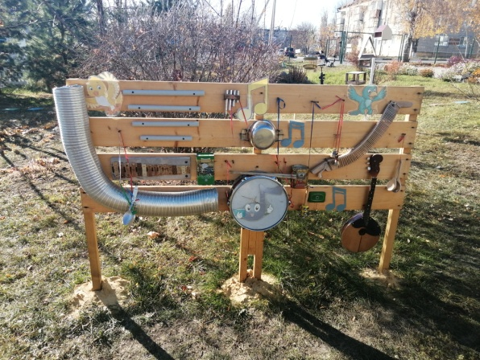

Шумовая доска

Пример игры со звучащими жестами для младших групп:
“По коленочкам” (“Ах, вы сени”, сл. М. А. Давыдовой)
По коленочкам ладошкой мы похлопаем немножко
Тра-та-та-та, тра-та-та, мы похлопаем немножко.
По коленям локотками постучим теперь мы с вами.
Тра –та-та-та, тра-та-та-та, постучим теперь мы с вами.
И ладонью о ладонь мы похлопаем с тобой
Тра – та – та – та, тра – та – та та,
Мы похлопаем с тобой.
Пример игры со звучащими жестами для старших групп:
«Едем, едем на лошадке».
Едем, едем на лошадке, по дорожке зимней, гладкой - молоточки
Скок, скок, скок – 2 р. - бубны
Санки скрипят – рубель
Бубенчики звенят – бубенчики
Дятел стучит – коробочка
Вьюга свистит – свистулька, бутылка
Едем, едем на лошадке, по дорожке зимней, гладкой - молоточки
Скок, скок, скок – 2 р. - бубны
Белка на ёлке орешки грызёт
Цок-цок – скорлупа
Рыжая лисичка зайчика стережёт – тарелка с кисточкой
Холод, холод, стужа, стужа – свистулька, бутылка
Снег пушистый кружит, кружит – треугольник
Ехали мы ехали, наконец доехали – молоточки, бубны
С горки «Ух» - металлофон
В ямку «Бух» - тарелка, бубны
Приехали – падают, руки в стороны

«Самодельные народные инструменты» изготовлены из бросового материала – пластиковых труб, коробочек разного размера, втулок от бумаги, пленки.
«Шумовая доска» размещена на деревянном стенде в центре «Летний театр». Здесь дети могут экспериментировать со звуками.
Автор: Гуторова Ирина Анатольевна, музыкальный руководитель МДОУ «Детский сад №11 п. Комсомольский Белгородского района Белгородской области»

Приложение №10
Сценарий музыкального развлечения для детей старшего дошкольного возраста «Весеннее чудо»
(интеграция народных праздников: Троица, День березки, Соловьиный праздник (май))
Вид деятельности: музыкальное развлечение.
Возраст: 5-7 лет.
Цель: Создать условия для развития музыкально - творческого потенциала детей через приобщение детей к фольклору.
Задачи:
Образовательные: Расширять музыкальные впечатления детей, формировать познавательные интересы детей в процессе игровой музыкальной деятельности, прививать детям культуру исполнения: выразительно исполнять танцы, песни, слушать друг друга.
Развивающие: Продолжать формировать коммуникативные навыки, позитивное отношение к деятельности. Развивать эмоциональную отзывчивость на звучание музыкальных инструментов, на песни веселого и грустного характера, на пение взрослых. Учить играть на музыкальных инструментах по-разному. Побуждать активно двигаться под музыку в ритме ходьбы и бега, выполнять простейшие движения по тексту игры, песни. Обогащать зрительное восприятие и внимание. Учить делать простую конструкцию их двух и более деталей (солнышко).
Речевые: Вовлекать детей в игровую ситуацию, побуждать их к ответам. Способствовать овладению детьми необходимым запасом слов для характеристики музыкальных произведений в процессе слушания. Побуждать активно использовать песни, стихи, заклички.
Воспитательные: Продолжать знакомить с малыми жанрами фольклора. Воспитывать любовь к русской культуре, ее обычаям и традициям (ряжение березки, заклички для солнышка и птичек). Воспитывать уважение друг к другу. Поощрять самостоятельность при выборе способов действия для передачи знакомого образа. Воспитывать бережное отношение к природе
Материалы и оборудование: Платковая кукла Веснянка, веточка березки, ленточки для ряжения березки, круговая подставка для птичек, Солнышка на руку взрослого, ленты-лучики, обруч, театральная ширма, маска для Мишки, Петушка, дидактический сундук - (кукла рукавичка – дед Кузьма, музыкальные инструменты: ложки, колокольчики, маракасы, орешки, бубенцы, погремушки), фонарик-лучик, видео презентация «Пастушок играет на жалейке»,
Репертуар:
1. Приветствие на мотив песни «Два веселых гуся».
2. Хоровод цепочкой «Березка» рус. нар. мелодия.
3. Речевое музицирование «Солнышко, покажись».
4. Загадки.
5. Песня «Солнышко» Т. Попатенко с элементами музыцирования.
6. Импровизационное творчество «Подражание звукам музыкальных инструментов».
7. Песня «Ой, летали птички, птички невелички» с элементами танцевального творчества.
8. Двигательное упражнение Петушок» сл.М.Картушиной.
9. Видео «Наигрыш на жалейке»
10. Игра «У медведя во бору»
11. Игра «Прыг-скок» (автор М.Грузова)
Ход развлечения:
Музыкальный руководитель (с платковой куклой - Веснянка): Здравствуйте ребята! Сколько гостей к нам пришло! Давайте, ребята, поздороваемся сразу со всеми так, как в народе принято – общим поклоном (кланяются).
Вот какие наши ребята – воспитанные, знают хорошие манеры! А все почему? Потому, что есть у них головки, чтобы думать, и ушки, чтобы старших слушать. Похвалим наши ушки!
Дети (поют на мотив песни «Два веселых гуся»):
А у нас есть ушки
А у нас есть ушки
Да-да-да, да-да-да
А у нас есть ушки!
Ушкам приятно, но надо еще и ножки похвалить!
(дети исполняют тоже четверостишье, только заменив «ушки» на «ножки», потом на «ручки», «глазки»)
Музыкальный руководитель (Веснянка): Глазки смотрят, ушки слушают, ручки хлопают, ножки топают! Мы проснулись, друг другу улыбнулись! Ребята, посмотрите, как красиво у нас в зале! Весна к нам пришла, тепло людям принесла!
Становись-ка, народ
В весенний хоровод!
Березка, березка,
Завивайся, кудрявая!
К тебе детки пришли,
Красны ленты принесли!
Березку будем завивать!
И лентой алой украшать!
Хоровод цепочкой «Березка» рус. Нар. мелодия (изменять фигуры хоровода по показу педагога)
Музыкальный руководитель (Веснянка): Под какую музыку мы водили хоровод? (Ответы детей: спокойная, быстрая). Музыка веселая или грустная? (Ответы детей: Грустная). Почему? (Ответы детей: Березка грустит, у нее нет еще зеленых листочков).
Чтобы березка не грустила, мы украсим ее лентами (украшают березку красными лентами)
Музыкальный руководитель (Веснянка): Весна идет, а солнышко еще не проснулось, не вышло на небо погулять. Надо его разбудить. Вы знаете, как позвать солнышко? Дети говорят (с хлопками, разные ритмические рисунки по телу, ладошками):
Солнышко, покажись!
Ясное, снарядись!
Выйди поскорее,
Будь к нам подобрее,
Сядь на пенек,
Посвети денек!
Музыкальный руководитель (Веснянка): Ребята, посмотрите, что это за сундучек тут стоит? Давайте в него заглянем? (заглядывают в сундук, там сидит дед Кузьма, загадывает детям загадки про музыкальные инструменты)
Загадки:
1. В ней не нуждается только лишь кошка,
Нам же к обеду нужна очень. ..(Ложка)
2. Выросли звоночки в ряд,
Жалко только — не звенят.
Синие бутончики — Это... (колокольчики)
3. Он поход на погремушку,
Только это не игрушка!...(маракас)
Музыкальный руководитель (Веснянка): Молодцы ребята, все загадки отгадали! Ребята, сегодня такой чудесный день, только солнышка все нет. Давайте песенкой позовем солнышко! А чтобы песенка получилась звонкой и веселой, попросим музыкальные инструменты нам помочь!
Песня «Солнышко» Т. Попатенко (в проигрыше дети подыгрывают на музыкальных инструментах в импровизационной форме)
Воспитатель-Солнышко: (показалось из-за ширмы):
Сразу стало веселее,
Буду я светить сильнее!
Вам лучи свои пошлю,
Потому что вас люблю!
Какие чудесные детки! И песенки поют, и на музыкальных инструментах играют.
Музыкальный руководитель (Веснянка): Ребята, посмотрите дед Кузьма принес еще какие-то необычные предметы. (Достает орешки, погремушки, бубенцы). Как вы думаете, зачем? (Эти вещи похожи по своему звучанию на музыкальные инструменты).
Импровизационное творчество «Подражание звукам музыкальных инструментов»
Музыкальный руководитель (Веснянка): Ребята, а кто к нам прилетает весной? (Ответ: Птички). Чтобы птички услышали нас, голосочки должны быть звонкими и высокими, как у птичек. Давайте ручкой покажем, как мы тянем высокие голосочки!
Песня «Ой, летали птички, птички невелички»
Музыкальный руководитель (Веснянка): Птички прилетели, песенки запели! (Солнышко проходит с вертушкой, на которую прикреплены «птички-оригами»)
Воспитатель-Солнышко: А каких птичек вы знаете? (Ответы детей).
Загадка: Ходит важно по дорожке,
У него висят серёжки,
Кукарекает он вслух,
Потому, что он ... петух.
Музыкальный руководитель (Веснянка):
Петух громко закричал,
На прогулку всех позвал!
Двигательное упражнение Петушок» сл. М.Картушиной
Петушок, Петушок
Золотой гребешок,
Масляна головушка,
Шелкова бородушка (дети ходят, высоко поднимая колени),
На воротах сидел,
Песен петь не хотел (останавливаются, поставив руки на пояс, наклоняют голову вправо, влево).
Пришел бычок (выполняют полуприседание, приставив «рога» к голове),
А Петушок-молчок (прижимают указательный палец к губам).
Прибежала овечка (переступают с ноги на ногу),
А Петушок – ни словечка (водят указательным пальцем из стороны в сторону).
Прибежала курица (бегут на месте, ударяя по бокам руками, согнутыми в локтях),
А петушок все хмурится (нахмуриваются, а руки на поясе).
Но вот из дома нашего
Выбежала Машенька (бегут на носочках по кругу)
Лишь улыбнулась на бегу,
Как он запел: «Ку-ка-ре-ку!» (кричат, хлопая по бокам руками)
Музыкальный руководитель (Веснянка): А вы играйте в поле.
Прыгайте на воле!
Выходил во поле пастушок,
Заиграл во рожок! (достает из сундука жалейку, показывает детям). А теперь давайте посмотрим и послушаем как же она звучит?
Видео «Наигрыш на жалейке»
Музыкальный руководитель (Веснянка): Кому играл пастушок на своей дудочке? (Ответы детей: Коровушкам, козам). А как называется дудочка (Ответы детей: Жалейка).
Воспитатель-Солнышко: Ребятки! Я здесь с вами веселюсь, а мне еще зверей от зимней спячки разбудить надо! Попрошу мой волшебный лучик мне помочь. (Солнышко берет «волшебный лучик» и включает его. Лучик – детская игрушка (пластмассовая трубочка с переключающимися режимами свечения)).
Воспитатель-Солнышко: Ярче, лучик мой, гори!
Ты повсюду посмотри:
Кто всю зиму спал
До сих пор не встал?
Резво лучик побежал, медвежонка увидал.
Дети: Мишка, Мишка, хватит спать
Уж весна, пора вставать!
Игра «У медведя во бору»
Воспитатель - Солнышко: (включает «лучик» и помахивает им): Вот как лучику понравилось с вами играть, так и прыгает от радости. Хотите и вы с ним попрыгать-поскакать?
Игра «Прыг-скок» (автор М.Грузова)
Прыг-скок, прыг-скок,
Солнечные зайчики.
Прыг-скок, прыг-скок,
Девочки и мальчики!
Убежали в уголок,
Где же, где же «прыг» и «скок»? (приседают, прячутся. На яркие мажорные аккорды дети встают и произносят «Вот мы!»)
Воспитатель - Солнышко: Спасибо вам, ребята, за веселый праздник. Вы такие все красивые, яркие как солнышко. А у меня для Вас есть сюрприз (достает обруч и ленточки).
Музыкальный руководитель (Веснянка): Как весело, когда солнышко рядом! Давайте из солнечных лучиков сделаем солнышко!
Чтоб оно улыбалось, ярче нам светило,
И весна скорее наступила! Делают солнышко из ленточек и обруча, играет веселая музыка. Дети встают в круг, идут по кругу с ленточками под музыку.
Воспитатель - Солнышко: Спасибо! Ну, а теперь мне пора. Еще раз спасибо, детвора! Уходит.
Музыкальный руководитель (Веснянка):Спасибо, Солнышко, до свидания!
Музыкальный руководитель (Веснянка):Вам понравился, ребята, праздник?
Дети: Да!
Музыкальный руководитель (Веснянка):Нам тоже отдыхать пора! Дети уходят в группу.

